Curso: Cuartos medios C y D.
Unidad: Explorando lenguajes artísticos de nuestra época; lenguajes gráficos y pictóricos.
Objetivo : Desarrollar el lenguaje artístico adquirido durante la enseñanza media por medio de un trabajo en equipo.
Contexto: Por medio del trabajo de un Mural los estudiantes decidieron, por medio de una lluvia de ideas, la cuestión temática y las imágenes que participaran en el proyecto. Ahora revise distintos murales en chile y el como desarrollan el tema.
https://www.museoacieloabiertoensanmiguel.cl/, es una lenta pero muy buena página de muralismo callejero, recomiendo visionar la viñeta derecha.
https://www.youtube.com/watch?v=xIDQNzJyd94 mural en la casa del arte en la universidad de la ciudad.
http://www.gregoriodelafuente.com/periodico_elsur2005.htm corresponde a la Mural que está en la intendencia en Concepción
Aquí tenemos un ejemplo:
Cuenta la hermandad entre Chile y México lo que nos une y la transposición que produce el mestizaje. Está en concepción.
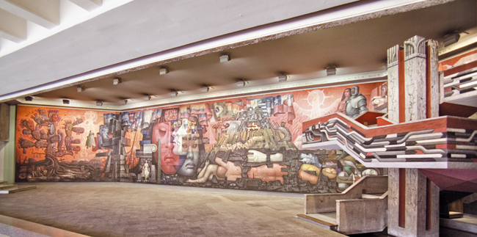

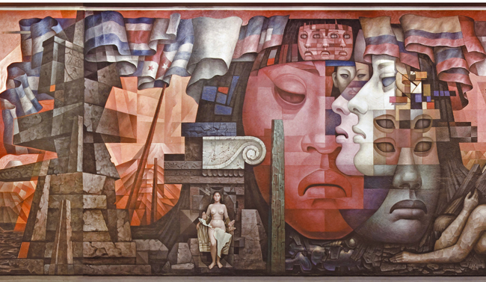

Actividad: sólo para el cuarto C. Desarrolle por medio del dibujo las ideas que el grupo curso desea desarrollar, se sabe que se hizo, rehágalo y enriquezca el trabajo. Y la próxima semana me lo envía a este correo: soyelprofedeartes@gmail.com

Aldo Valenzuela N.
Profesor de Artes Visuales.

